格子达系统开预计11月份开放

“格子达”毕业设计（论文）管理系统
用户手册（学生版）

湖南通远网络股份有限公司
编制时间：2024年11

目 录
一、如何登陆 2
1、教务系统跳转 2
2、外网登录 2
二、如何申报课题（注意起止时间） 2
1、学生选题模式 2
2、学生申报模式 3
三、如何提交任务书/开题报告/指导记录（注意起止时间） 3
四、如何修改课题、过程文档 5
1、修改课题 5
2、过程文档修改 5
五、如何提交论文（请勿反复提交） 6
1、提交论文 6
2、查看检测报告及评阅记录 6
3、论文提交注意事项 7
六、如何上传答辩后终稿（请勿反复提交） 8
七、如何查看成绩 9
八、如何归档导出表格 9
九、咨询联系 9
1、人工在线客服 9
2、修改个人信息 10

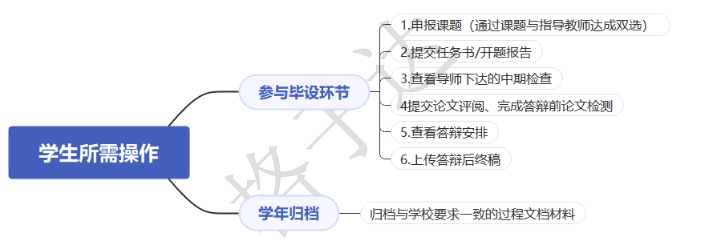

一、如何登陆

1、教务系统跳转
点击毕业（设计）论文”跳转进入格子达论文（设计）管理系统；
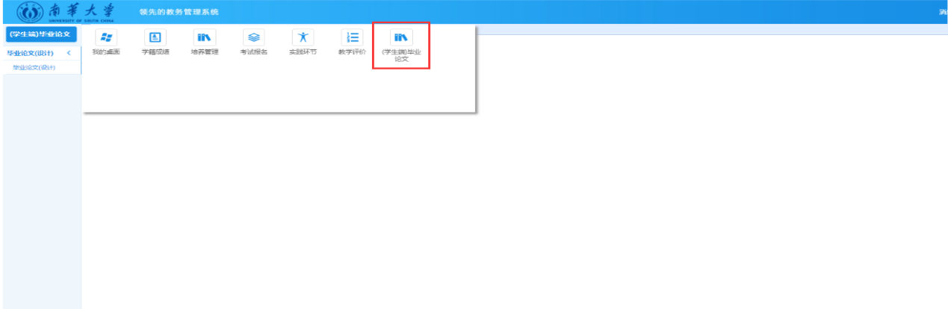

2、外网登录
浏览器输入地址：http://co.gocheck.cn/10555
账号密码登录或微信二维码登录
学校：南华大学
账号：学号 初始密码：Nh123456（N大写）

二、如何申报课题（注意起止时间）

1、学生选题模式
导师已申报课题或院系已将课题导入系统，由学生在线选择课题。
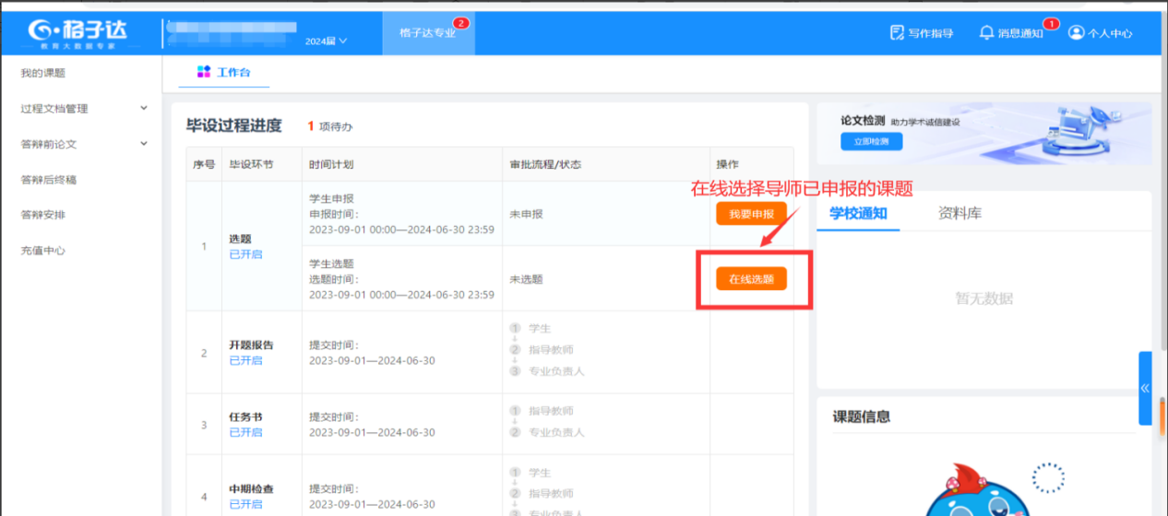

2、学生申报模式
导师与学生已沟通好课题，由学生申报课题发给导师进行在线确认。
注意：导师未审批前，可“撤回重新申报”。
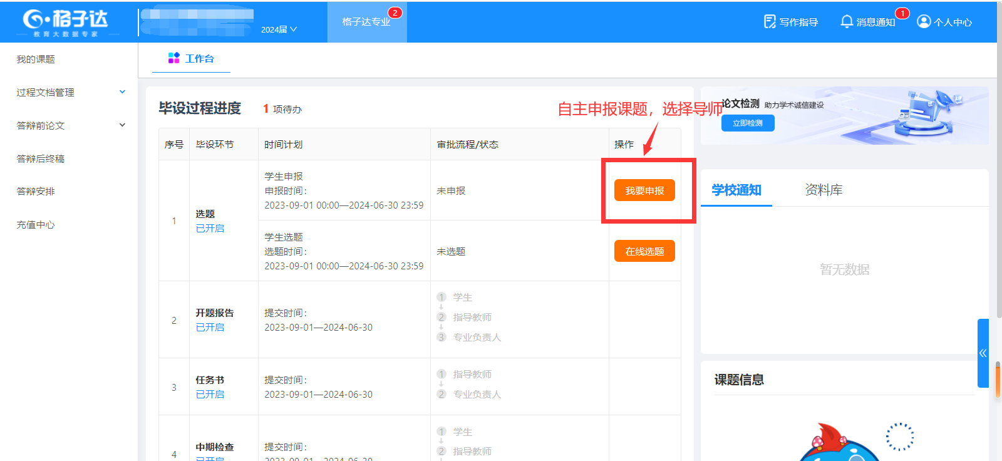

三、如何提交任务书/开题报告/指导记录（注意起止时间）
在线表单形式直接输入内容，导师未审批前，可撤回重新提交
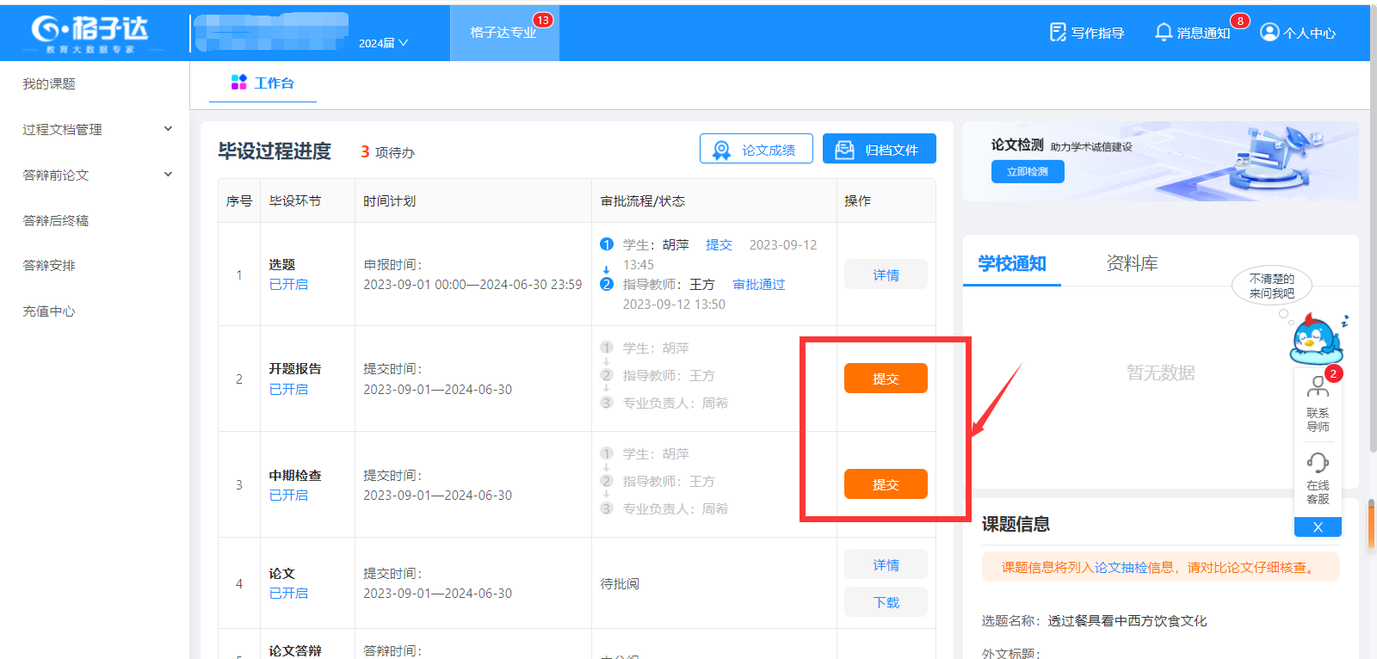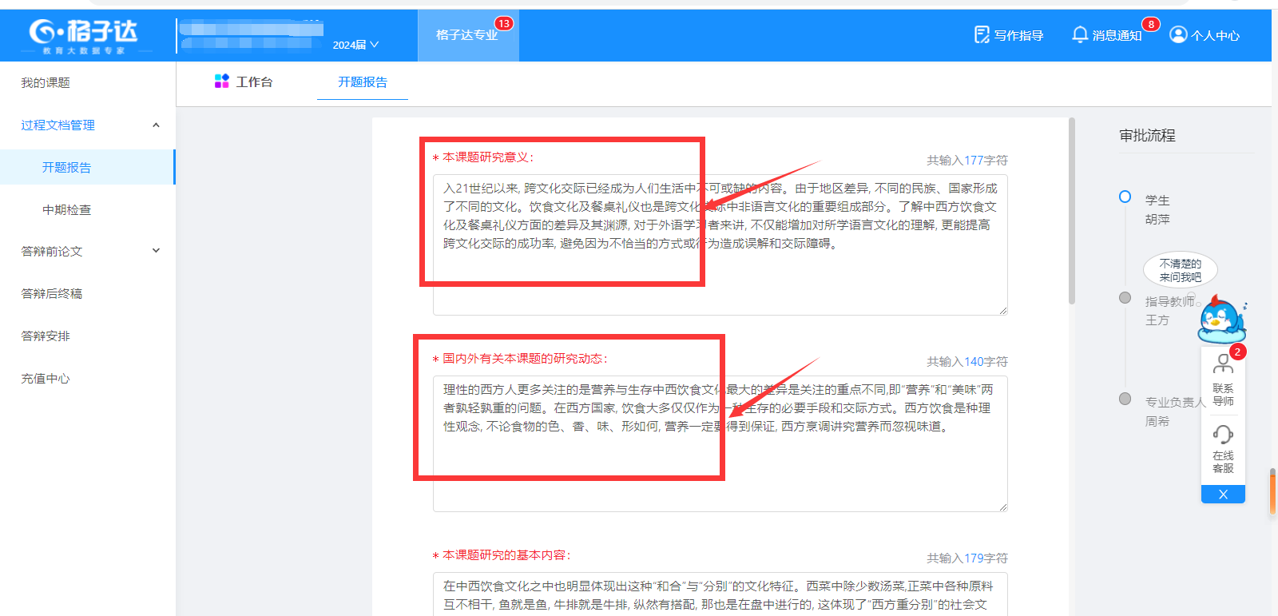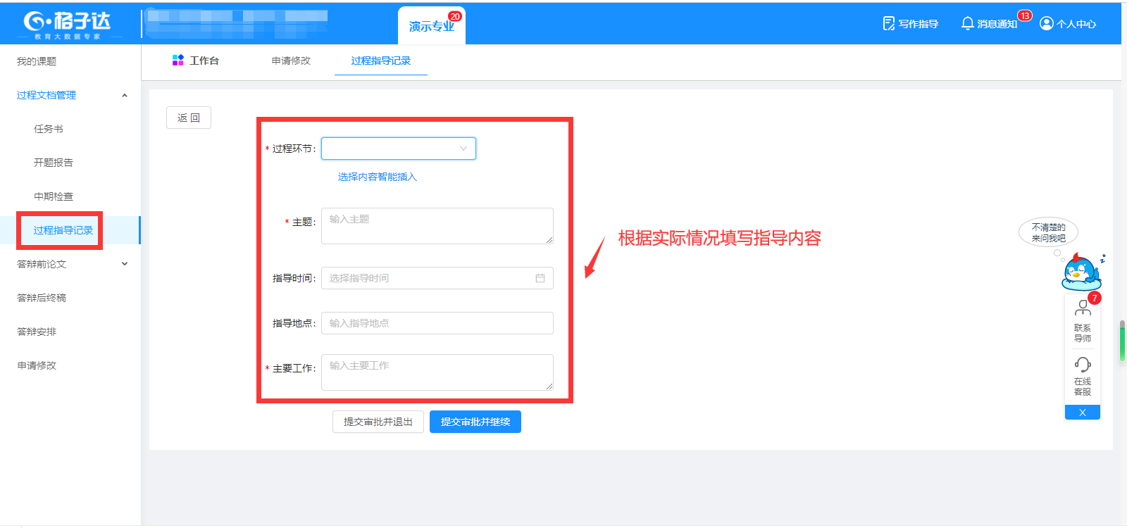
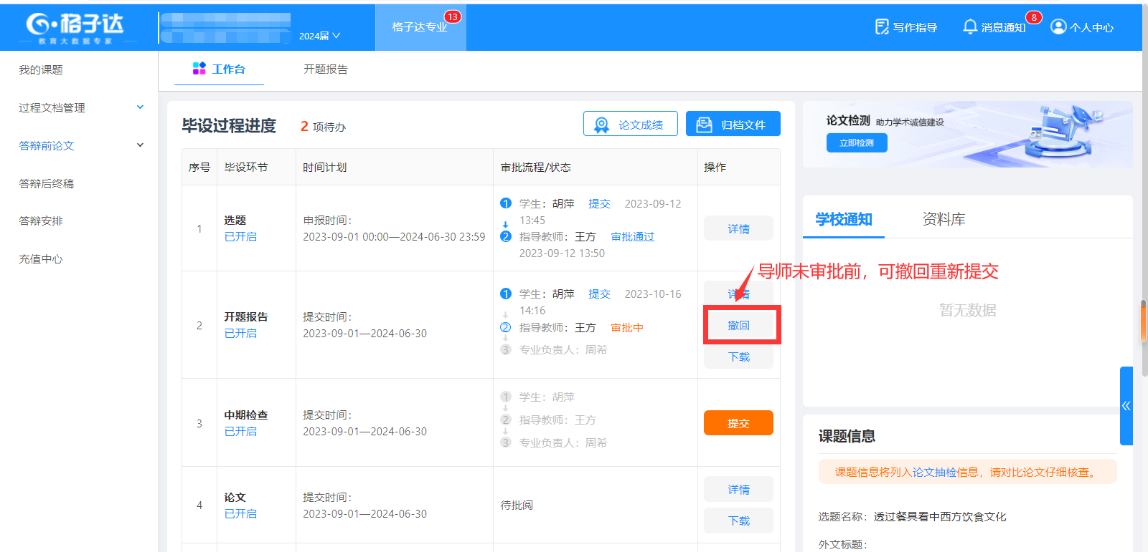

四、如何修改课题、过程文档

1、修改课题
申请修改，申请时需写明修改理由，由导师审批，审批通过后自动赋予一次修改权限。修改后无需再次审核。

2、过程文档修改
申请修改，申请时需写明修改理由，由导师审批，审批通过后自动赋予一次修改权限。如导师未审批前，可撤回重新提交。修改后无需再次审核。

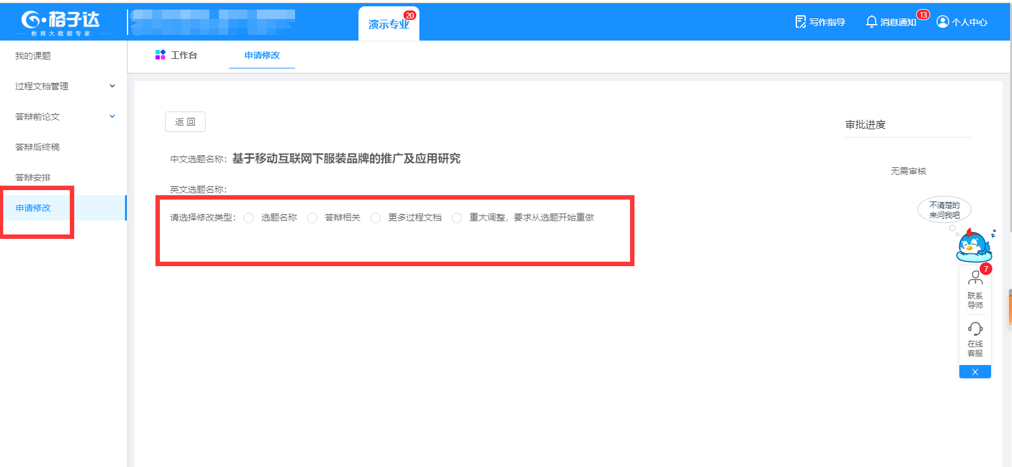

五、如何提交论文（请勿反复提交）

1、提交论文
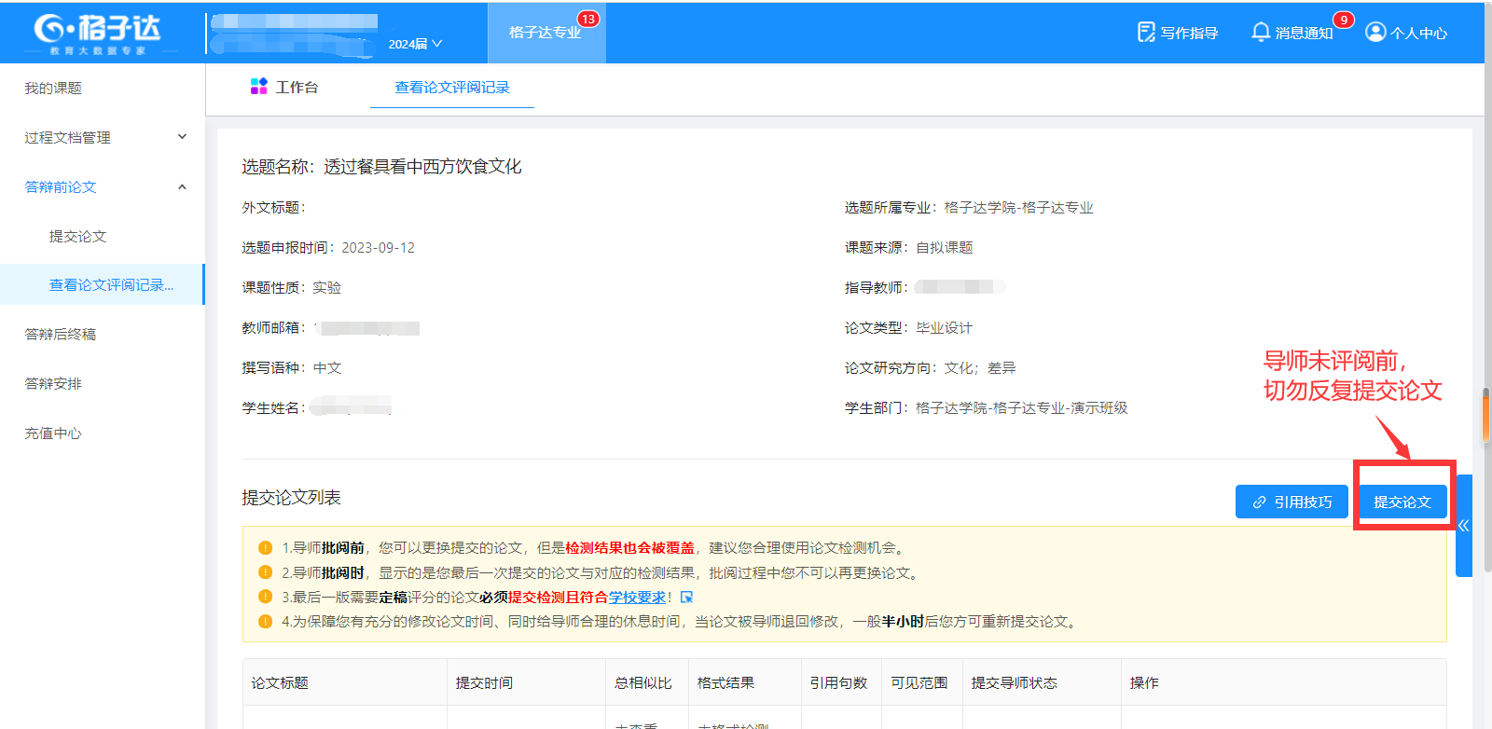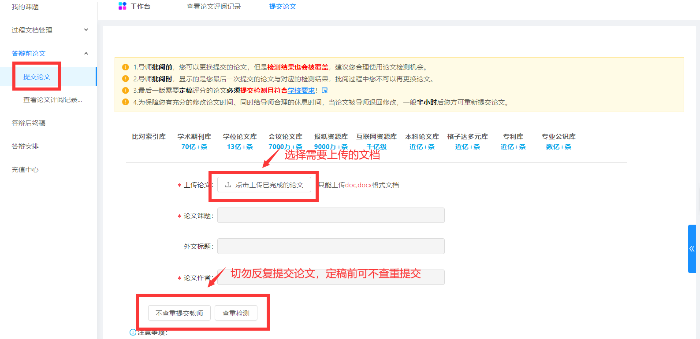

2、查看检测报告及评阅记录
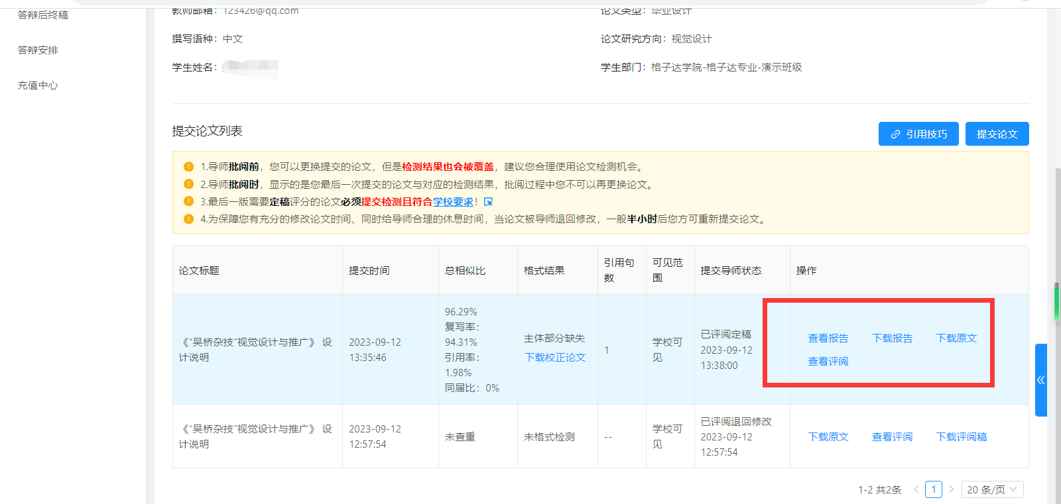

3、论文提交注意事项
- 支持上传doc、docx、wps格式文档；
- 请不要强制修改文档的后缀名（如将.wps的文件强制重命名为.doc或.docx的文件），因为可能导致文档解析失败，您可以打开文档通过另存为的方式修改格式；
- 最大支持上传30M以内的文档，如超过该大小，请压缩文档内的图片等内容，压缩方法可参考系统页面帮助中心；
- 因为系统具备应届互抄检测功能，所以请不要在本人账户替他人上传论文文档检测，否则会导致本人论文与他人论文检测到相似，显示同届比过高；
- 请不要上传已设置密码保护或限制编辑的文档，否则系统会因没有密码或权限导致读取失败，影响正常检测；
- 使用分配次数提交检测，默认学校可见。使用自费检测，默认仅本人账户可见，也可在检测结果出来后选择需提交的记录手动改为导师可见；
- 提交论文时，请注意页面提示，切勿反复提交论文，反复提交将自动覆盖之前已提交的，导师仅可评阅最新的一篇；
- 导师定稿后若因格式，标点符号等微调，建议不要退回待答辩后一并修改上传终稿。避免已定稿再次检测；
- 系统会对论文格式进行检测，请注意论文格式须符合学校对论文的格式要求，系统检测结果提供参考，辅助师生完成论文写作和指导；格式错误数量不会限制导师定稿评分，以导师要求为准。
- 系统在检测时会自动去除不计重部分，因此请提交论文全文（封面、原创声明、目录、中英文摘要、关键词、正文、致谢、参考文献、附录等）；

六、如何上传答辩后终稿（请勿反复提交）
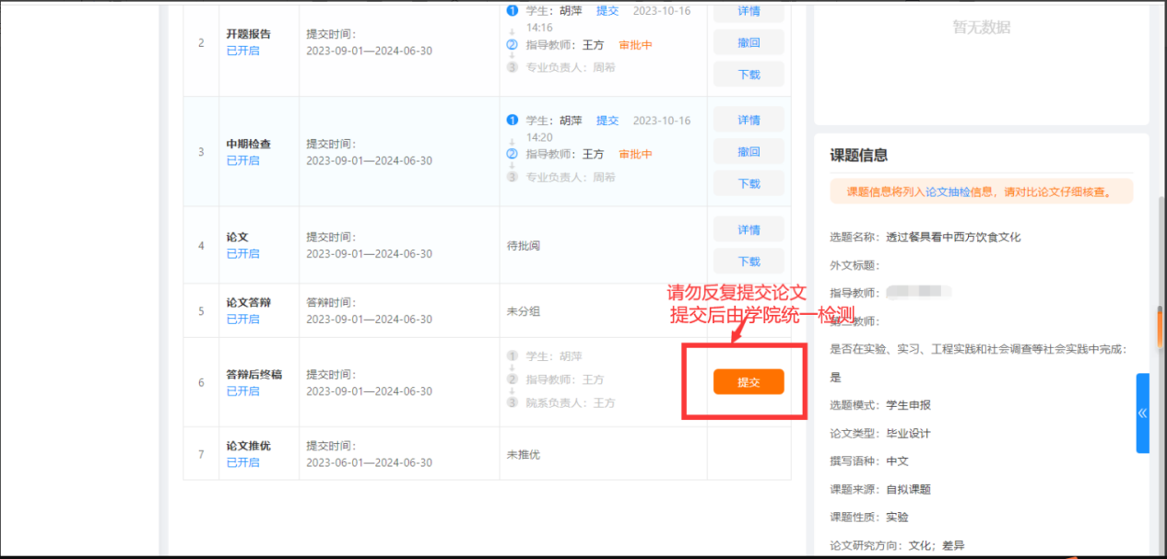

七、如何查看成绩
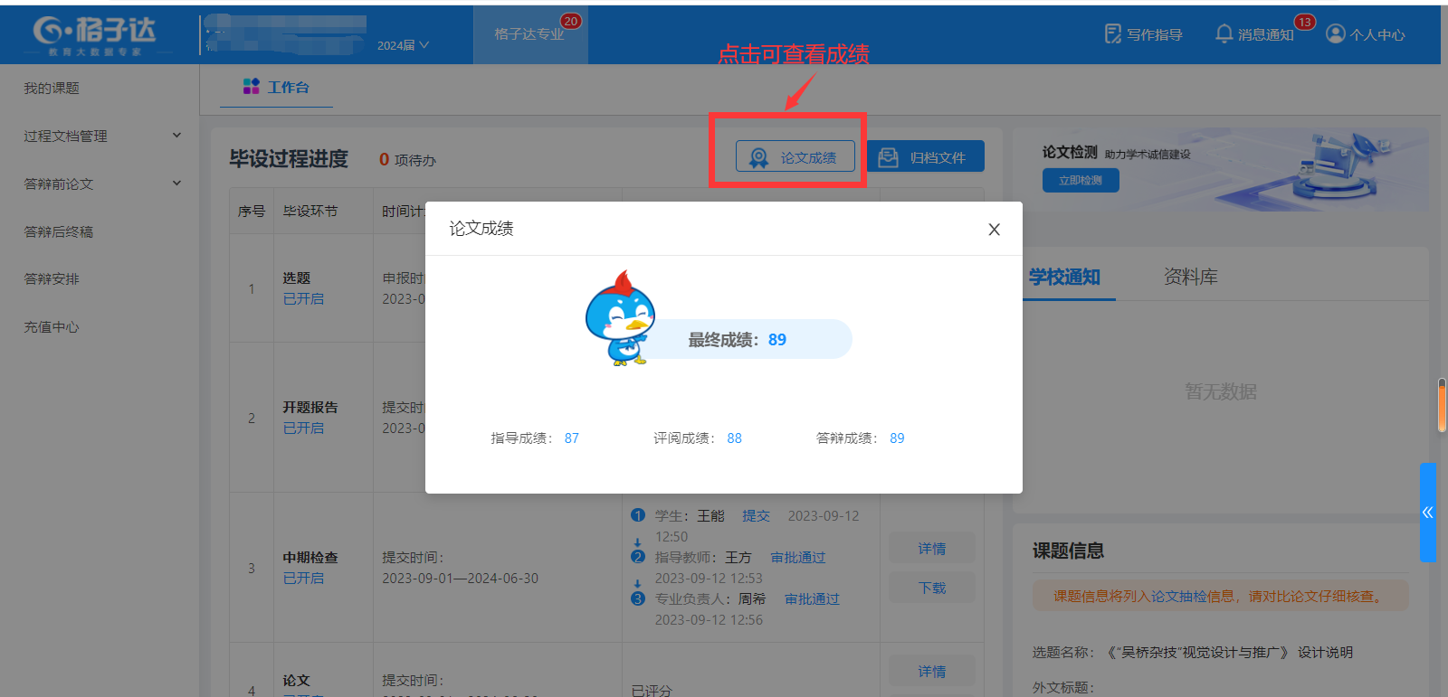

八、如何归档导出表格
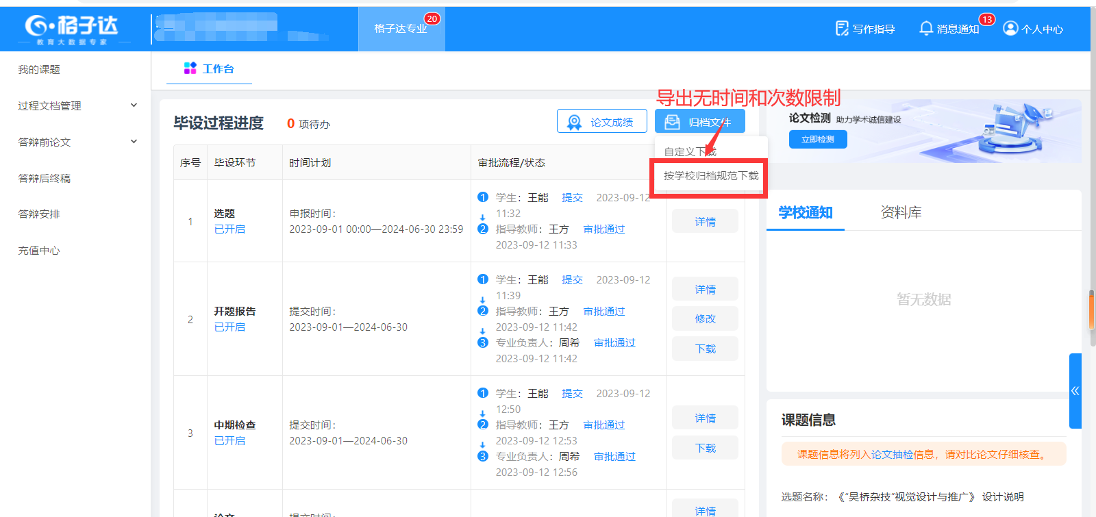

九、咨询联系

1、人工在线客服
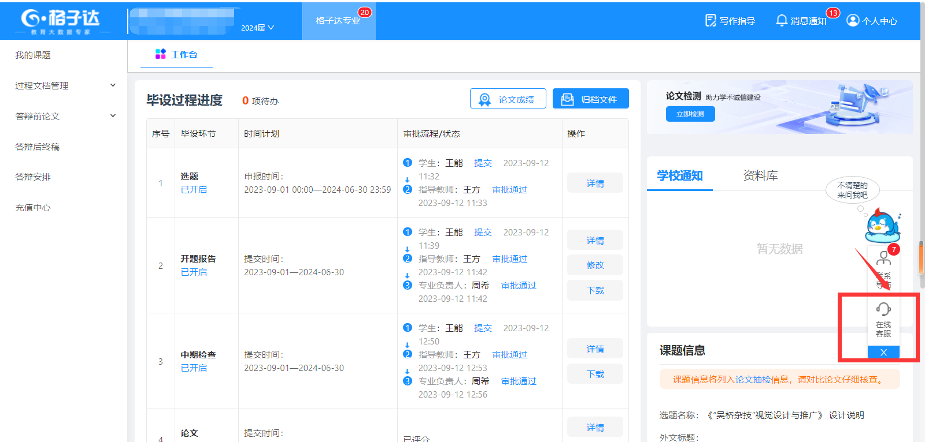

2、修改个人信息
修改手机号/上传电子签名/修改密码/关联微信/查看次数情况等
